**ESCUELA SUPERIOR POLITÉCNICA DEL LITORAL**

**FACULTAD DE INGENIERÍA EN ELECTRICIDAD Y COMPUTACIÓN**

**DESARROLLO DE APLICACIONES WEB**

**TERCERA EVALUACIÓN - II TÉRMINO 2017**

***Nombre: ______________________________________ Matrícula: ____________________***

**TEMA 1 (30 puntos)**

1. Explique el término burbuja al capturar eventos con EcmaScript
2. ¿Qué son los *media queries*?
3. Explique y grafique el modelo de cajas de CSS
4. Explique al menos 3 razones del porqué desarrollar basado en estándares.
5. Explique el proceso de colocar a un usuario en sesión, y ¿dónde se almacena la sesión?

**TEMA 2 (70 puntos)**

Agra es una comunidad que ofrece servicios de retiros espirituales, clases de cocina vegetariana, clases de yoga, etc, y necesita un sitio con algunas funcionalidades básicas. A continuación, se les solicita lo siguiente a implementar:

1. **(15 puntos)** Crear la estructura HTML con las ***etiquetas semánticas*** para la siguiente página.

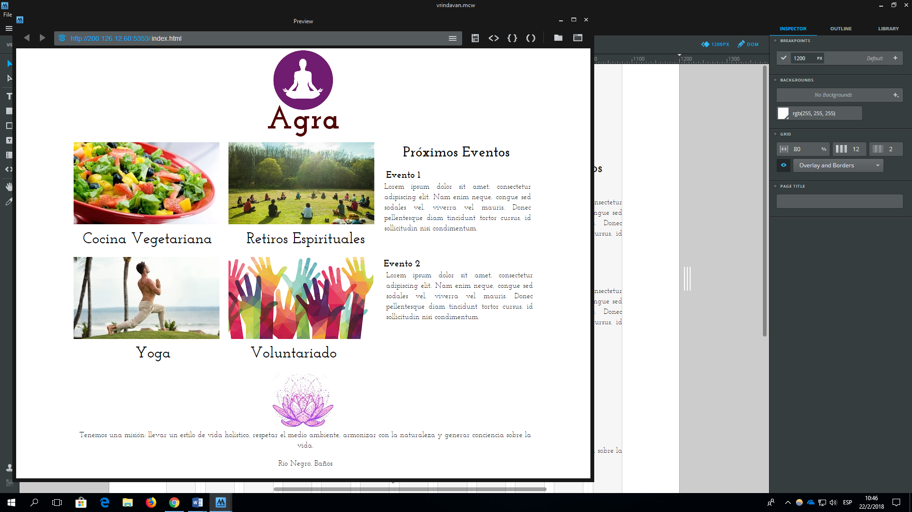

1. **(15 puntos)** Se requieren las reglas CSS para el estilo que se detalla a continuación y que luce de acuerdo a la imagen. Se necesita:
   1. El identificador del título “clases-yoga” está en negrita, la fecha de publicación (con id “fecha”) está en itálica, el texto de la descripción (con el atributo “text-descriptivo”) está justificado
   2. Las reglas necesarias para colocar la imagen con id “img-yoga” y la descripción del lado derecho es el siguiente contenedor div dentro de la estructura del html.
   3. Las reglas para que la tabla sea de tipo cebra, las celdas impares tienen el siguiente color “#deeaf6” las celdas pares tienen el siguiente color “#fdfdf1”. Los nombres de las clases se identifican con la clase “nombre-clase”

|  |  |  |  |  |  |  |  |  |  |  |  |  |  |  |  |  |  |  |  |  |  |  |  |  |  |
| --- | --- | --- | --- | --- | --- | --- | --- | --- | --- | --- | --- | --- | --- | --- | --- | --- | --- | --- | --- | --- | --- | --- | --- | --- | --- |
| |  |  |  |  | | --- | --- | --- | --- | | Resultado de imagen para yoga |  | **Clases de Yoga** |  | |  | *22 de Febrero de 2018* |  | |  | Lorem ipsum dolor sit amet, consectetur adipiscing elit. Cras volutpat pretium feugiat. Lorem ipsum dolor sit amet, consectetur adipiscing elit. Phasellus ut sem vitae lectus semper sollicitudin. | |  |  |  |  | | --- | --- | --- | | **Hoy** | | | | # | **Clase** | **Instructor(a)** | | 1 | Hatha Yoga | Timmy Trumpet | | 2 | Hot Yoga | Shermanology | | 3 | Vinyasa Flow | Sway Spice | |

1. **(15 puntos)** Se necesita implementar la función **cargarClase** que recibe un parámetro con el identificador de la clase a cargar. Esta función deberá realizar un requerimiento AJAX a [http://yoga.agra.com.ec/clases/<<idClase>>/](http://yoga.agra.com.ec/clases/%3c%3cidClase%3e%3e/) para obtener toda información acerca de la clase (la descripción, fecha, hora, materiales, etc). La función deberá colocar toda la información dentro de un div llamado “infoClase”.

La respuesta del servidor es un JSON con la siguiente estructura:

{

id: 253,

clase: “Hatha Yoga”,

fecha: “22-Feb-2018”,

hora: “18:00”,

instructor: “Timmy Trumpet”,

materiales: [

"Mat",

"Toalla",

....

]

}

1. **(10 puntos)** Se le solicita crear los modelos para representar las siguientes entidades:
   1. Una clase tiene un número de participantes, un instructor, la duración, hora y fecha.
   2. Un instructor tiene un nombre, apellido y años de experiencia.
   3. Un participante tiene un nombre, fecha de registro y clase a las que asiste
2. **(15 puntos)** Implemente el registro de un participante a una clase de yoga:
   1. La ruta será la siguiente: ‘/registro/<<idClase>>’
   2. El método HTTP a utilizar
   3. El Id del participante está en la sesión
   4. El horario es recibido como parámetro